Консультация для родителей
«Роль сказки в экологическом воспитании ребенка»

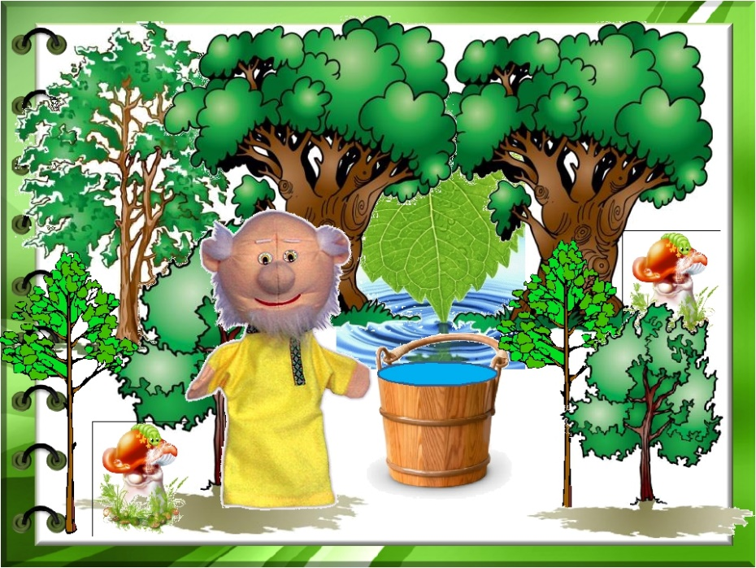

Сказки – это особый мир детства, непринужденная обстановка, задушевный настрой, доброта и радость.

Экологическая сказка – уникальный метод воспитания, который:
- дает знания о природе, о повадках животных, о взаимоотношении людей с животным и растительным миром;
- помогает открыть способность человека тонко чувствовать окружающий мир;
- нацелен на формирование у человека бережного отношения к природе.

Цель экологических сказок:
- побуждать детей активно познавать окружающий мир;
- воспитывать чувство причастности к благополучию в природе;
- думать о последствиях своих поступков по отношению к окружающему миру, об ответственности за сохранение ее богатства и красоты.

Значение экологических сказок:
Экологические сказки воспитывают культуру поведения и бережное отношение к живому, развивают познавательный интерес к природе.
Самое важное в сказках для маленьких слушателей узнать о проблемах дикой природы из уст самих ее обитателей, услышать их голос. В этом отношении исключительна роль экологических сказок, где животные, растения одушевляются и сопереживают любым изменениям в природе и своей привычной жизни.
Авторы эко сказок в интересной сказочной форме дают детям представления:
- о закономерностях природы;
- о природных явлениях;
- о том, что нарушение закономерностей в природе может привести к беде;
- об отдельных особенностях поведения и жизни различных представителей животного и растительного мира.
Рекомендуемые произведения для чтения детям дошкольного возраста:

- Е. Чарушин – Рассказы о животных, «Рассказы про зверей и птиц», «Зверята», «Про зайчат»
- М. Пришвин – «Рассказы о животных», «Рассказы о животных малышам», «Разговор деревьев», «Этажи леса»
- Н. Сладков – «Лесные сказки», «Сказки и рассказы о животных»
- В. Бианки – «Первая охота», «Лесная газета» и др…

Сказки и рассказы современных писателей:

- Т. А. Шорыгина, Н. Рыжова. Экологические сказки
- Почему у земли платье зеленое. А. Лопатина
- Кто землю украшает. А. Лопатина
- Могучая травинка. М. Скребцова
- История одной Елочки. (Экологическая сказка)
- Сказка о маленьком кедре. (Экологическая сказка)
- Благородный гриб. М. Малышев
- Храбрый опенок. Э. Шим
- Сказка про хламище-окаянище. (Экологическая сказка)

Дети сопереживают героям сказки в сложных ситуациях, стараются им помочь, защитить их. В будущем эмоциональное отношение к объектам и явлениям природы, которые были описаны в сказке, дети переносят в повседневное общение с природой, что обеспечивает формирование у них стойкого позитивного отношения к природе. Одновременно такое отношение побуждает детей к соответственным действиям в природе и является основой экологически рационального поведения.

«Умейте открыть перед ребёнком в окружающем мире что-то одно, но открыть так, чтобы кусочек жизни заиграл перед детьми всеми красками радуги.
Оставляйте всегда что-то недосказанное, чтобы ребёнку захотелось ещё и ещё раз возвратиться к тому, что он узнал».
Сухомлинский В. А.
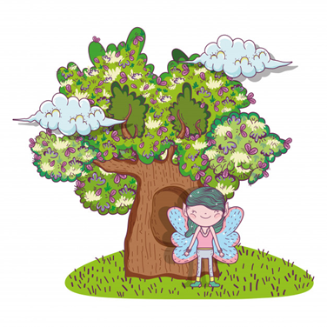

Подготовила воспитатель Боронина О.В.

